Pripelu

Integrantes:
- Tomas Heise
- Eugenio Parada
Análisis del sistema actual

Descripción del sistema:
Actualmente, la peluquería Pripelu gestiona sus reservas de manera informal a través de la aplicación de mensajería WhatsApp. El proceso consiste en la interacción directa entre el cliente y el cliente, donde se acuerda una hora disponible y se solicita un abono previo del 25% del valor total del servicio para confirmar la reserva.
Este modelo, aunque funcional para una operación pequeña, presenta las características de un sistema con lógica fragmentada:
- Gestión de pagos: El registro de los abonos se realiza de forma manual, lo que dificulta la conciliación de caja al final del día.
- Dependencia humana: Toda la disponibilidad depende de la velocidad de respuesta del administrador, actuando como un cuello de botella.
Fallas y sobrecargas del sistema:
si bien en estos momentos el sistema funciona este mismo puede llegar a causar problemas a largo plazo como lo serian:
- Errores en la sincronización de datos: Al no haber una base de datos centralizada, ocurren duplicidades en las horas (overbooking) o inconsistencias entre lo que el cliente cree haber reservado y lo que el barbero tiene anotado.
- Fallas en la disponibilidad: El sistema de reservas "muere" si el encargado no tiene acceso a internet o al teléfono, causando interrupciones en la captación de nuevos clientes.
- Altos tiempos de respuesta: Los clientes deben esperar a que alguien lea su mensaje para saber si hay horas libres, afectando la experiencia de usuario.
- Limitaciones en el crecimiento: La rigidez de anotar todo por chat impide que la peluquería pueda escalar o integrar nuevas sucursales de forma automática.

Análisis de requerimientos
Requesitos Funcionales:
basado en las necesidades de Pripelu, el sistema debe cumplir con las siguientes funciones:
Gestión de Citas y Reservas:
- El sistema debe permitir al cliente seleccionar un servicio, un peluquero y un bloque horario disponible.
- El sistema debe calcular automáticamente el 25% del valor total del servicio como concepto de abono para confirmar la reserva.
- El sistema debe cambiar el estado de la cita a "Confirmada" solo una vez que se registre el pago del abono.
- El sistema debe impedir que se reserve un mismo bloque horario para un peluquero si este ya tiene una cita confirmada o está en su horario de colación.
Gestión de Clientes:
- Los clientes deben poder crear una cuenta, iniciar sesión y gestionar su perfil personal.
- El cliente debe poder visualizar su historial de citas, viendo la hora de la cita, el servicio señalado y el valor del mismo.
Administración y Barberos:
- El administrador debe poder gestionar el catálogo de servicios, modificando precios y duraciones.
- El sistema debe permitir al administrador ver un reporte de ingresos diarios, desglosando abonos recibidos y saldos pendientes.
- Los barberos deben poder visualizar su agenda diaria actualizada en tiempo real.
Requisitos No Funcionales:
- Rendimiento: El tiempo de respuesta para verificar disponibilidad no debe superar los 2 segundos.
- Disponibilidad: El sistema debe estar operativo el 99% del tiempo para no perder ventas.
- Seguridad: Los datos de contacto y registros de pago deben ser tratados con confidencialidad y encriptación.
- Integridad de Datos: los precios históricos de las citas no deben cambiar si se modifica el precio base del servicio.
- Diseño: El diseño de la página debe ser cómodo e intuitivo para el cliente

Base de datos
Arquitectura:
El sistema Pripelu se basa en una arquitectura monolítica. Se eligió este modelo debido a que facilita la gestión de la consistencia de datos en el proceso de reserva y pago. Al ser un sistema centralizado, se garantiza que la validación del abono sea inmediata antes de confirmar cualquier cupo en la agenda.
Motor Utilizado: MySQL.
Modelo de Datos: Explicar que se usa un modelo relacional para garantizar la integridad de las citas y abonos.
Entidades Clave:
- Usuario: Gestiona los datos del cliente.
- Empleado: Registra a los barberos y sus especialidades.
- Cita: Registro principal que valida el estado del abono.
- Cita_detalles: Permite la escalabilidad de servicios por cada reserva.
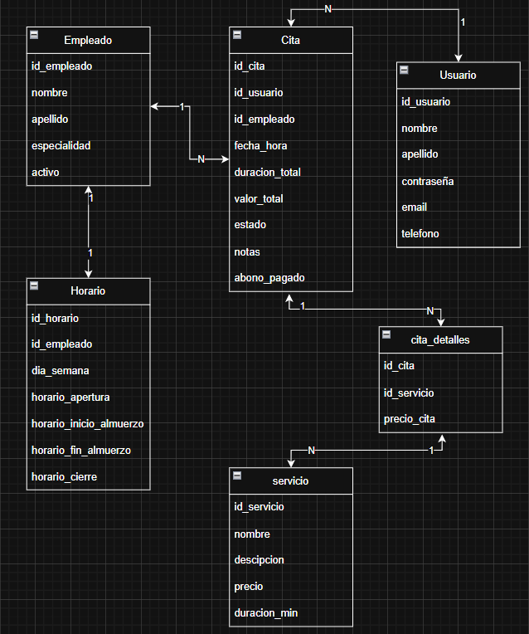
Diagrama de Base de datos:
Diccionario de base de datos:
Tabla: Usuario
Atributos:
Id_usuario: tipo int, PK, NOTNULL
Nombre: tipo varchar(50), NOTNULL
Apellido: tipo varchar(50), NOTNULL
Contraseña: tipo varchar(25), NOTNULL
Email: tipo varchar(50), NOTNULL
teléfono: tipo varchar(15), NOTNULL
Tabla: Empleado
Atributos:
id_empleado: tipo int, PK, NOTNULL
Nombre: tipo varchar(50), NOTNULL
Apellido: tipo varchar(50), NOTNULL
Especialidad: tipo varchar(100), NOTNULL
Activo: tipo boolean, NOTNULL
Tabla: Horario
Atributos:
Id_horario: tipo int, PK, NOTNULL
id_empleado: tipo int, FK, NOTNULL
Dia_semana: tipo int, NOTNULL
Horario_apertura: tipo time, NOTNULL
Horario_inicio_almuerzo: tipo time, NOTNULL
Horario_fin_almuerzo: tipo time, NOTNULL
Horario_cierre: tipo time, NOTNULL
Tabla: Cita
Atributos:
Id_cita: tipo int, PK, NOTNULL
Id_usuario: tipo int, FK, NOTNULL
Id_empleado: tipo int, FK, NOTNULL
Fecha_hora: tipo datetime, NOTNULL
Duración_total: tipo int, NOTNULL
Valor_total: tipo int, NOTNULL
Estado: tipo varchar(20), NOTNULL
Notas: tipo text(500), NULL
Tabla: cita detalles
Atributos:
id_cita: tipo int, FK, NOTNULL
Id_servicio: tipo int, FK, NOTNULL
Precio_cita: tipo int, NOTNULL
Tabla: Servicio
Id_servicio: tipo int, PK, NOTNULL
Nombre: tipo varchar(50), NOTNULL
Descripción: tipo text(500), NOTNULL
Precio: tipo int, NOTNULL
Duración_min: tipo int, NOTNULL

Relaciones

1. Relación Usuario - Cita (1:N)
- Tipo: Uno a Muchos.
- Descripción: Un Usuario (cliente) puede registrar múltiples Citas a lo largo del tiempo. Sin embargo, una Cita específica pertenece a un único usuario.
- Llave: El campo id_usuario en la tabla Cita es la llave foránea (FK) que conecta con la tabla Usuario.

2. Relación Empleado - Cita (1:N)
- Tipo: Uno a Muchos.
- Descripción: Un Empleado (barbero) puede atender muchas Citas durante su jornada laboral. Cada Cita está asignada a un solo empleado para evitar conflictos de agenda.
- Llave: El campo id_empleado en la tabla Cita conecta directamente con la tabla Empleado.

3. Relación Empleado - Horario (1:1)
- Tipo: Uno a Uno (Estructural).
- Descripción: Cada Empleado tiene un registro de Horario asociado que define su disponibilidad semanal y bloques de almuerzo.
- Llave: La tabla Horario utiliza el id_empleado como llave foránea para vincular la jornada con el trabajador correspondiente.

4. Relación Cita - Cita_Detalles (1:N)
- Tipo: Uno a Muchos.
- Descripción: Una Cita puede contener varios servicios (ej. Corte y Barba), por lo que se desglosa en la tabla Cita_Detalles. Esta relación permite calcular el Valor Total y el abono obligatorio de forma precisa.
- Llave: El campo id_cita en Cita_Detalles apunta al registro padre en la tabla Cita.

5. Relación Servicio - Cita_Detalles (1:N)
- Tipo: Uno a Muchos.
- Descripción: Un Servicio del catálogo puede estar presente en muchas citas diferentes. La tabla Cita_Detalles extrae el id_servicio y "congela" el precio en el campo precio_cita para evitar descuadres contables si los precios cambian a futuro.

Caso de uso
Caso de Uso: Reservar Hora
Nombre: Reservar hora
Actor: Cliente
Descripción: Permitirá al cliente reservar hora para un servicio en la peluquería mediante la página web

Precondiciones:
- El sistema debe estar disponible
- El cliente debe acceder a la página web

Flujo Principal:
- El cliente ingresa a la página
- Selecciona el servicio deseado
- Elige la fecha y hora disponible
- Ingrese sus datos como nombre, contacto u otros
- Confirma la reserva
- El sistema guarda la reserva y muestra confirmación

Flujo alternativo:
- Si no hay horas disponibles → el sistema muestra mensaje
- Si faltan datos → el sistema solicita completar la información

Caso de Uso: Cancelar Reserva
Actor: Cliente
Descripción: Permite al cliente cancelar una reserva hecha anteriormente.

Flujo principal:
- El cliente accede a sus reservas
- Selecciona la reserva a cancelar
- Confirma la cancelación
- El sistema elimina o actualiza la reserva

Postcondición:
- La reserva queda cancelada en el sistema

Caso de Uso: Ver Reservas
Actor: Cliente
Descripción: Permite al cliente visualizar sus reservas agendadas.
Flujo:
- El cliente ingresa a la página
- Accede a la sección de reservas
- Visualiza sus horas agendadas
Caso de Uso: Registrar Cliente
Actor: Cliente
Descripción: Permite al usuario ingresar sus datos para realizar una reserva.
Flujo:
- El cliente ingresa sus datos (nombre, teléfono, etc.)
- El sistema valida la información
- Se registran los datos en el sistema

Caso de Uso: Administrar Reservas
Actor: Administrador
Descripción: Permite al administrador gestionar todas las reservas.
Flujo:
- El administrador accede al sistema
- Visualiza todas las reservas
- Puede modificar o eliminar reservas
Caso de Uso: Gestionar Servicios
Actor: Administrador
Descripción: Permite agregar, editar o eliminar servicios de peluquería.
Flujo:
- El administrador accede al panel
- Crea, edita o elimina servicios
- El sistema guarda los cambios

Caso de Uso: Iniciar Sesión
Actor: Cliente / Administrador
Descripción: Permite acceder al sistema con credenciales.
Flujo:
- El usuario ingresa correo y contraseña
- El sistema valida los datos
- Permite el acceso

Diagrama de caso de uso
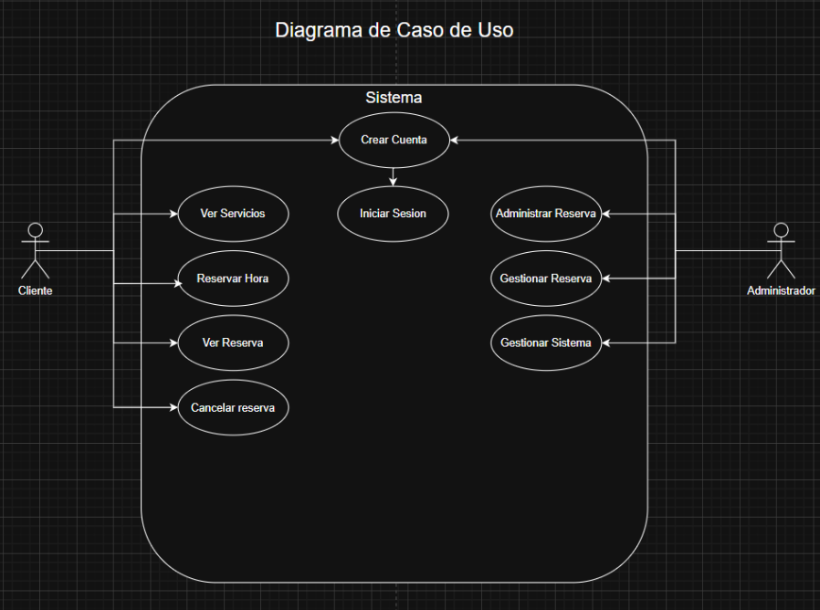

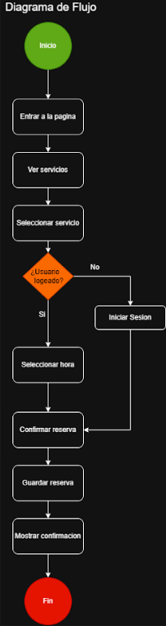
Diagrama de flujo
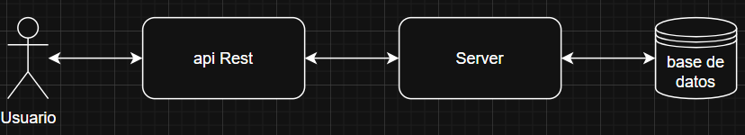
Diagrama de arquitectura
Diagrama de clase
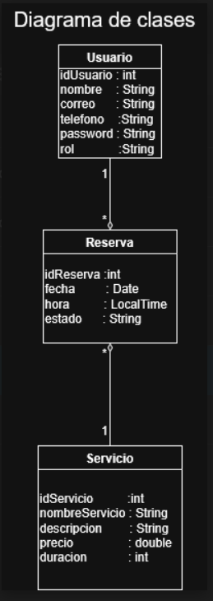

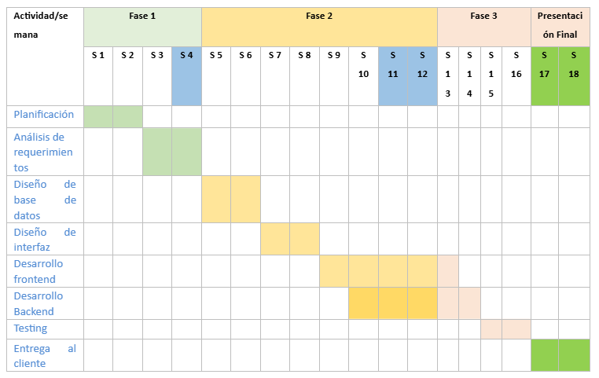
Carta gantt

Mockup
https://vistausariofullstack.my.canva.site/c3na2j1501zd5wty

